Окончили школу – 37 человек
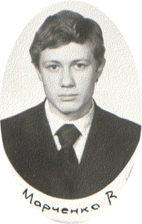 | 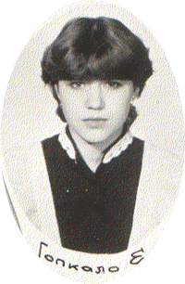 | Классный руководитель:  Боровинская Альбина Михайловна
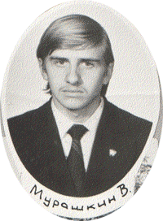 | 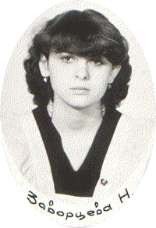 | - Банькин Александр  - Березин Иван  - Березин Николай  - Борков Виктор  - Бордусова Наталья  - Братусь Лариса  - Бузакова Лариса  - Гордеева Светлана  - Гордок Александр  - Гопкало Елена  - Заворуева Наталья  - Иванов Евгений  - Каинова Людмила  - Ковалевич Альбина  - Корнилова Лилия  - Косолапова Татьяна  - Марченко Всеволод  - Мирсков Александр  - Мурашкин Виктор  - Осокин Михаил  - Петрова Наталья  - Роговцева Елена  - Розвезева Юля  - Романенков Вячеслав  - Самошина Ольга  - Соколова Марина  - Трибухина Лилия  - Усова Ирина  - Фокин Вадим  - Хорошайло Александр  - Хилько Наталья  - Черепанова Елена  - Чернышов Юрий  - Шелепова Ольга  - Щербаков Валерий  - Эмих Валерий  - Юдкелис Елена  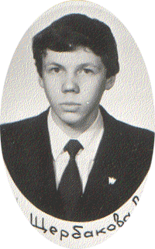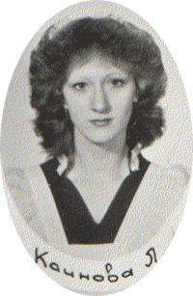
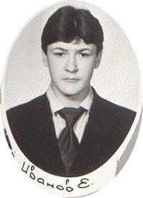 | 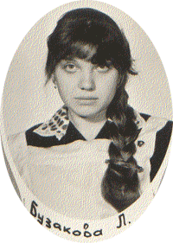
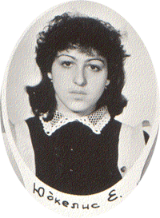 | 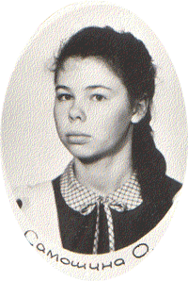
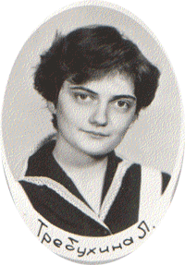 | 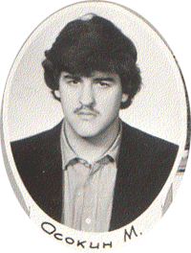
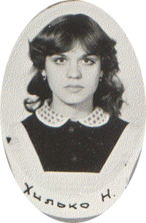 | 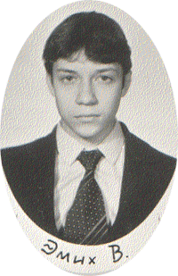
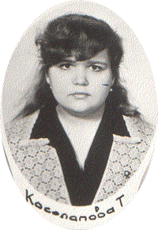 | 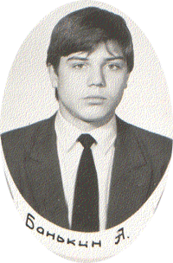
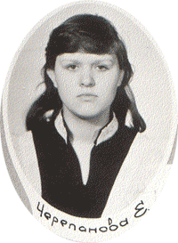 | 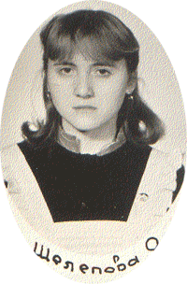 | 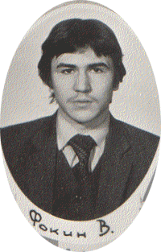
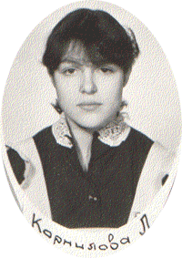 | 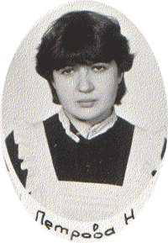 | 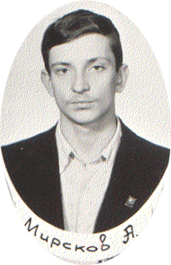
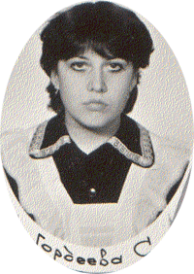 | 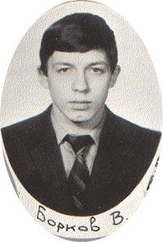 | 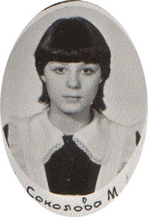
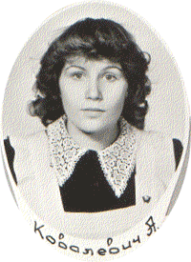 | 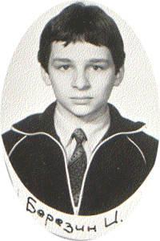 | 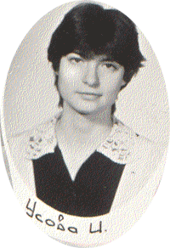
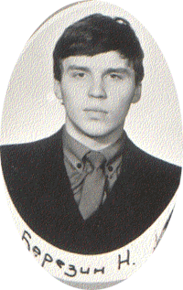 | 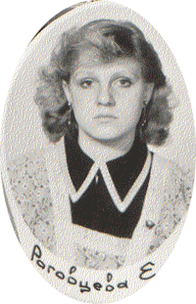 | 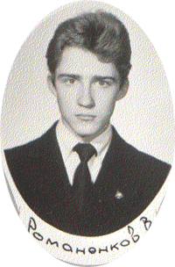
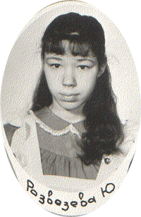 | 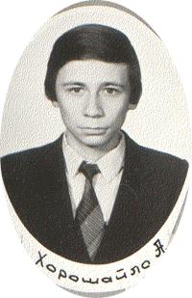 | 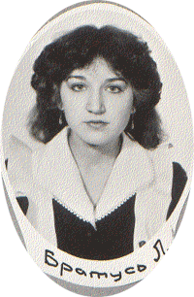

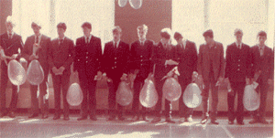 | 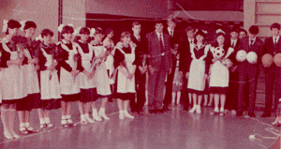
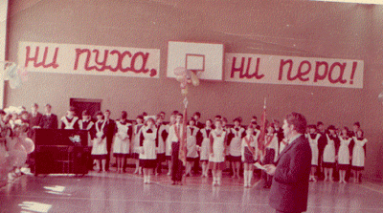 | 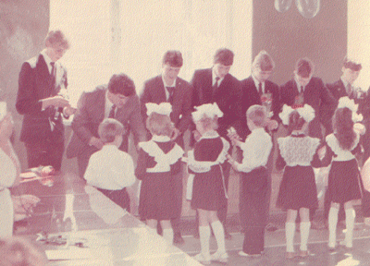
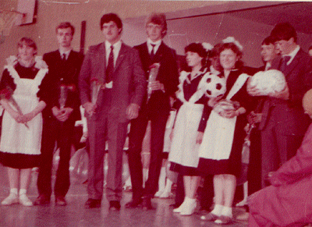 | 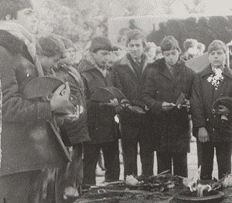

ЗАПОМНИВШИЕСЯ СОБЫТИЯ

ШКОЛЬНЫХ ДНЕЙ
Хорошо запомнилась поездка в лагерь им. Павлика Морозова; как играли в карты на желания. После этого некоторые лазили на люстру, признавались в любви первому встречному, некоторые, в январе, бегали вокруг корпуса в шортах и в майке, стучали в каждое окно, ждали, пока откроют форточку и спрашивали: ”Это Африка?”.
В день памяти ходили к вечному огню, стояли на Посту №1 в почетном карауле.
Вставали в 6 часов утра и шли на стадион с Павлом Эдуардовичем.
Со звонком с третьего этажа бежали в столовую.
Был очень интересный выпускной вечер. И вообще, в школе было интересно!

